TEMA XIII
SISTEMA SENSORIAL

- DEFINICIÓN: Esta constituido por órganos que se caracterizan por presentar receptores sensoriales encargados de captar estímulos externos e internos y transformarlos en impulsos nerviosos.
Estos son conducidos al Sistema Nervioso Central para su interpretación.
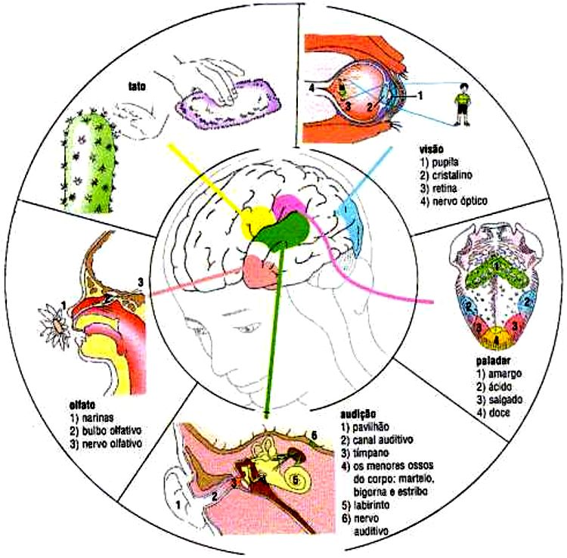
SENTIDOS.-
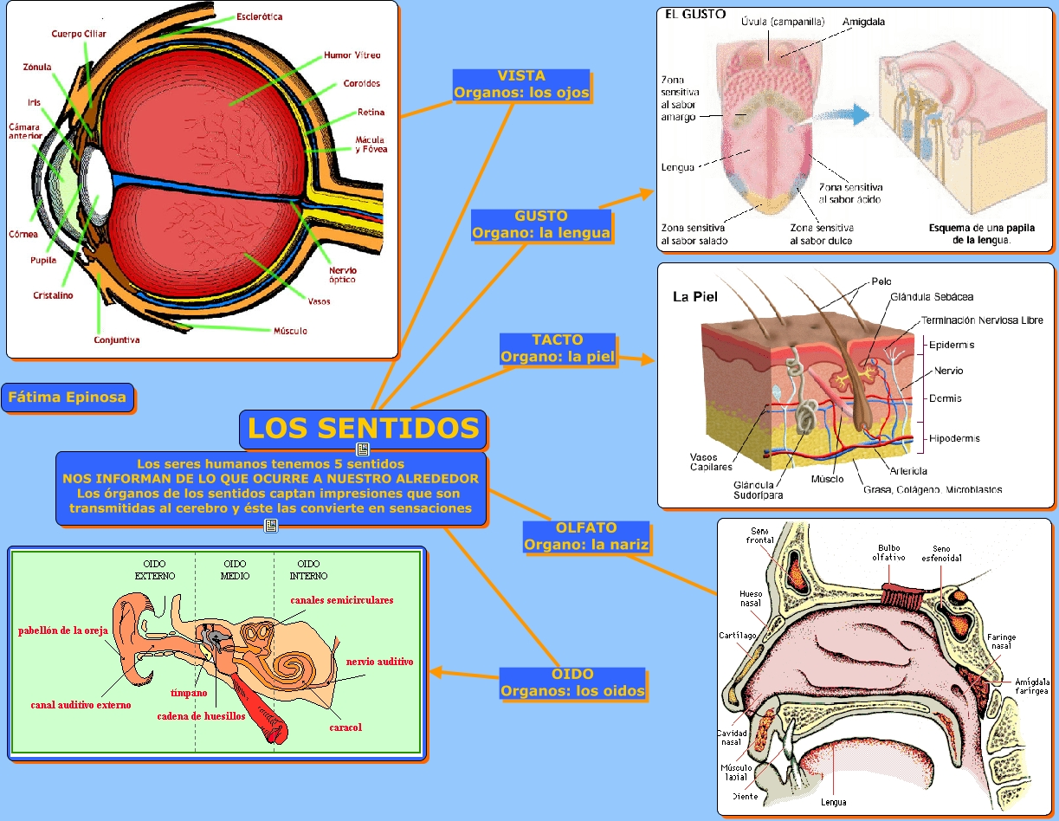
- Se han desarrollado en los seres vivos como los instrumentos que le sirven para poder tener una relación o una interacción con el resto del universo que los rodea.
- El propósito fundamental de los órganos de los sentidos es recabar información acerca del medio circundante.
- Así, por ejemplo, es necesario ver que hay alrededor de uno para evitar cualquier peligro.
- El conjunto dé órganos que componen el sistema sensible del cuerpo esta formado por la vista, el oído, el tacto, el olfato y el gusto.
- En general los elementos que nos permiten sentir o percibir la información del medio, son los receptores.

ESTÍMULO.-
- Es una energía de cualquier tipo: eléctrica, mecánica, química o radiante.
- Una función de un órgano sensorial es transformar la energía del estímulo recibido en un impulso nervioso, constituyente del lenguaje común en el sistema nervioso.
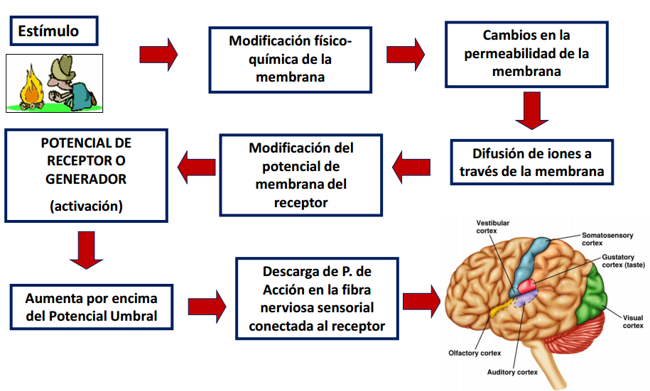

LA ESTRUCTURA GENERAL: está formado por tres componentes:
- Receptores sensoriales: Son células nerviosas o células especializadas en captar determinados tipos de estímulos (luz, sonido, frío, etc.) y transformarlos en impulsos nerviosos.
- Vías nerviosas aferentes: Agrupación de axones neuronales que conducen el impulso nervioso desde el receptor hasta el SNC.
- Corteza sensorial: Zona de la corteza cerebral encargada de recibir e interpretar los impulsos nerviosos a fin de percibir las diferentes sensaciones.
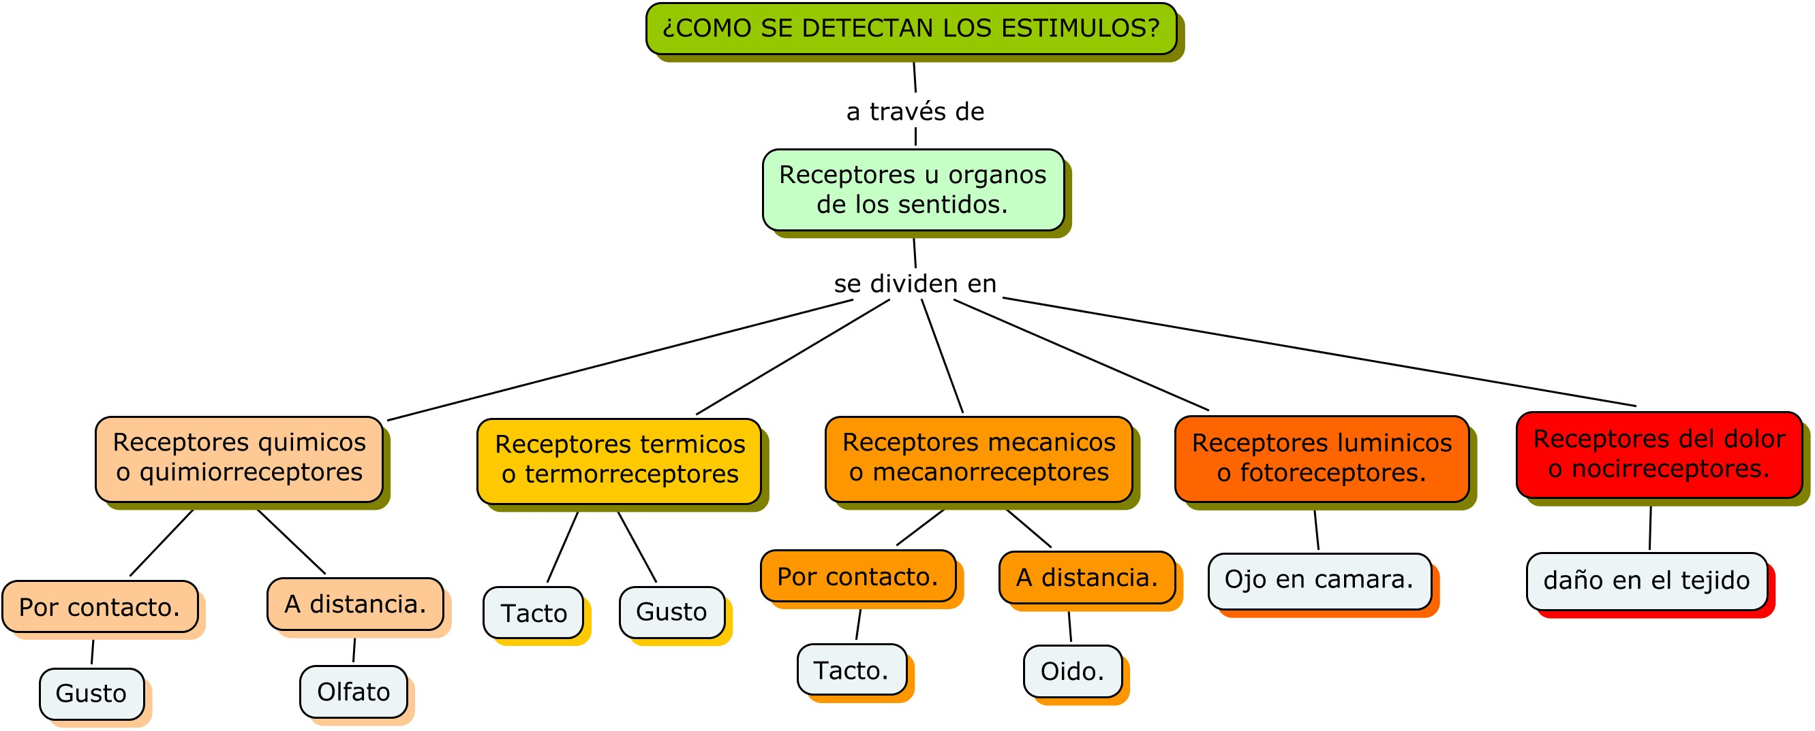

- CLASES DE RECEPTORES:
Por su ubicación pueden ser:
- Exteroceptores: ubicados en la superficie corporal. Ej. Visión, tacto, temperatura.
- Interoceptores: Ubicados en el interior del cuerpo. Se dividen en:
-Visceroceptores: A nivel de vísceras y vasos sanguíneos, mantiene la homeostasis del cuerpo, en general no se tiene conciencia de ellos. Ej. Hambre, nauseas, pH, temperatura del cuerpo.
-Propioceptores: Se encuentran al interior de los músculos, tendones y articulaciones. Nos informan sobre la posición, movimiento y fuerza muscular de las distintas partes del cuerpo. Ej. Husos neuromusculares, órganos tendinosos de Golgi.
Por el tipo de estímulo:
- Mecanoceptores: Captan deformación corporal (información mecánica)
- Termoceptores: Captan calor, frío
- Fotoceptores: Captan luz
- Quimioceptores: Captan sustancias químicas
- Nociceptores: Captan daño tisular
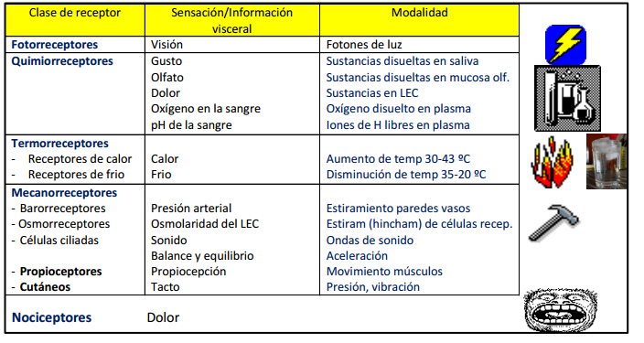

- PERCEPCIÓN SENSORIAL: Se refiere a un proceso mental que involucra la interpretación de una serie de sensaciones (capacidad de captar las modificaciones del ambiente externo e interno). Ej. forma, calor, sonido o sensaciones táctiles, pueden conducir a la percepción de una persona parada en una habitación.
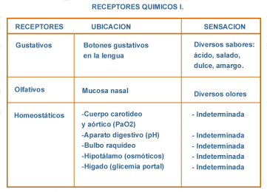

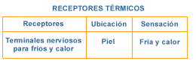
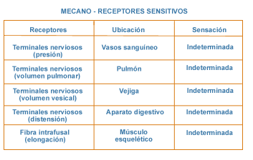
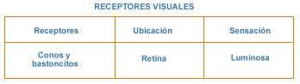

- SENSACIONES CUTANEAS
- Sensaciones táctiles: Se dividen en tacto y presión
Tacto: Tenemos los siguientes receptores táctiles
- Plexos peritraqueales: Captan estímulos relacionados con movimiento de la superficie corporal
- Terminaciones nerviosas libres: Captan el dolor y del contacto continuo con la piel, como los vestidos
- Discos de Merkel: Tacto discriminatorio fino
- Corpúsculos de Meissner: Abundan en las palmas de las manos, yema de los dedos, labios. Son los receptores específicos del tacto
Presión: Su receptor principal son los corpúsculos de Pacini
- Sensaciones térmicas: Comprende a los corpúsculos de Krause (receptor del frío) y a los de Rufino (receptor del calor)
- Sensaciones de dolor: Los nociceptores son terminaciones nerviosas libres especializadas en reaccionar ante el daño tisular (mecánico, químico o térmico)
I.- SENSACIONES TÁCTILES.-
- Se dividen en las del tacto, presión, vibración picor y cosquillas.
- Todas ellas son detectadas por los mecanorreceptores.

1.- TACTO.-
Se divide en:
- TACTO PROTOPÁTICO.-
Consiste en la capacidad para percibir que algo está tocando la piel, aunque sin que pueda determinarse su localización exacta ni la forma, tamaño o textura del objeto.

- TACTO DISCRIMINATIVO O EPICRÍTICO.-
Consiste en la capacidad para reconocer con exactitud que punto de la piel está siendo tocada. Las sensaciones de tacto suelen producirse por estimulación de los receptores táctiles de la piel o de los tejidos inmediatamente subcutáneos que son los siguientes:
- Corpúsculos Del Tacto A Corpúsculos De Meissner.-
  - Son receptores para el tacto discriminativo, los corpúsculos del tacto son muy abundante en la punta de los dedos, las palmas de las manos y las plantas de los pies.
  - También abundan en los párpados, la punta de la lengua, los labios, los pezones, el clítoris y el extremo del pene.

- Placas de las raíces de los pelos.-
- Son de adaptación rápida, detectan los movimientos sobre la superficie del cuerpo cuando se produce el desplazamiento de los pelos.
- Se encuentran alrededor de los folículos pilosos, son dendritas que se estimulan por el movimiento del tallo del pelo.

- Mecanorreceptores cutáneos tipo I.-
- Llamados también discos táctiles o de Merkel, son de adaptación lenta.
- Intervienen en la percepción del tacto discriminativo.
- Se localizan en zonas similares a la de los corpúsculos del tacto.

- Mecanorreceptores cutáneos tipos II.-
- Llamados también órganos terminales de Ruffini.
- Son de adaptación lenta, se encuentran a la profundidad de la dermis y en tejidos más profundos del organismo.
- Detectan sensaciones táctiles fuertes y continuas.

  - PRESIÓN.-
    - La presión es una sensación mantenida que se percibe sobre un área mayor que el tacto.
    - Los receptores son los corpúsculos laminares o corpúsculos de Vater Pacini, se adaptan rápidamente.
    - Están situados en los tejidos subcutáneos y algunas vísceras como el páncreas y la vejiga urinaria.

  - VIBRACIÓN.-
Las sensaciones vibratorias, son consecuencia de señales sensitivas rápidamente repetitivas captadas por los corpúsculos de Meissner (detectan las vibraciones de baja frecuencia) y los corpúsculos de Pacini (detectan las vibraciones de alta frecuencia).

  - PICOR Y COSQUILLAS.-
    - Los receptores para el picor (inflamación local) son las terminaciones nerviosas libres y al parecer cambien en la sensación de cosquillas.
    - Esta rara sensación es la única que una persona no puede ser capaz de despertar por sí misma, sino, únicamente, una persona es tocada por otra distinta.

      - SENSACIONES TÉRMICAS.-
        - Son las de calor y frío, los termorreceptores son terminaciones nerviosas libres.
        - Los termoreceptores que responden a los estímulos calientes son distintos de los que lo hacen al frío.

      - SENSACIONES DOLOROSAS.-
- Los receptores del dolor llamados nociceptores son terminaciones nerviosas libres que se encuentran en casi todos los tejidos orgánicos.
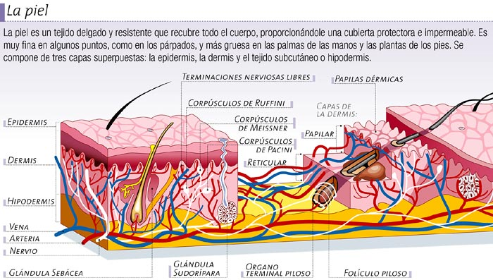
- Responden a cualquier tipo de estímulo que sea lo suficientemente agresivo como para provocar una lesión del tejido.

- SENSACIONES VISCERALES: Transmiten información del medio interno, son inconscientes (no llegan a la corteza cerebral). Se encuentran en las paredes viscerales y en vasos sanguíneos registran cambios de presión, dolor y alteraciones químicas.
- SENSACIONES PROPIOCEPTIVAS: Recogen información de la posición, movimientos y fuerza muscular de las diferentes partes del cuerpo. Sus receptores son:
- Husos neuromusculares: Ubicados en el músculo esquelético y captan el grado de estiramiento celular
- Órganos tendinosos de Golgi: Ubicados en la unión de tendones y músculos a los que protegen contra lesiones por tensión excesiva
- Mecanorreceptores articulares: Son similares a los mecanorreceptores cutáneos, están incluidos en estructuras articulares, indican la posición y el movimiento de las articulaciones
- SENSACIONES OLFATORIAS: Son sensaciones cuyos receptores sensoriales están ubicados en la mucosa olfatoria.
- Mucosa olfatoria: La membrana olfatoria se encuentra localizada en la parte superior de las fosas nasales. En su parte media o interna se pliega sobre la superficie del tabique y en su parte lateral se pliega sobre el cornete superior. Posee un área total de 5 cm².
La mucosa olfatoria esta constituida por epitelio olfatorio y lámina propia de tejido conectivo.
El epitelio olfatorio lo conforman 3 tipos de células: células basales, de sostén y olfatorias. Las células basales son pequeñas y dan origen a nuevas células de sostén, Las células de sostén son cilíndricas y presentan en su superficie libre microvellocidades que se sumergen en la capa de moco que cubre el epitelio. Las células olfatorias son neuronas bipolares que se localizan entre las células de sostén, en su porción apical se proyectan entre 6 – 12 cilios los cuales se les considera como los receptores que van a captar las sustancias odoríferas. Los axones de las neuronas olfatorias se localizan las glándulas de Bowman, las cuales elaboran moco. El moco es una secreción que humedece la superficie del epitelio olfatorio y es disolvente de las sustancias aromáticas.
- Fisiología olfatoria: La olfacción se produce al reaccionar químicamente los cilios de las neuronas olfatorias con las partículas disueltas en el moco que los circunda. Esta reacción genera impulsos nerviosos que llegarán al área olfatoria del cerebro.
Para que una sustancia química estimule a los cilios debe cumplir con tres condiciones:
- Volatilidad, para penetrar por las fosas nasales
- Solubilidad en agua, para así atravesar la capa de moco
- Solubilidad en lípidos, para atravesar la membrana de cilios
- SENSACIONES GUSTATIVAS: Es un tipo de sensación especial cuyos receptores se localizan principalmente en el dorso de la lengua.
- PAPILAS GUSTATIVAS: Son elevaciones del epitelio de la parte dorsal de la lengua. Son de 3 tipos:
- Papilas caliciformes: Se ubican en la base de la lengua. Son estructuras prominentes en número de 8 a 12, se disponen formando la V lingual. Contienen abundantes botones gustativos.
- Papilas fungiformes: Son estructuras redondeadas, que se localizan en la punta y lados de la lengua, cada papila posee hasta 5 botones gustativos.
- Papilas filiformes: Se localizan en la parte central de la lengua. No presentan botones gustativos.
- BOTONES GUSTATIVOS: Son estructuras ovoidales que miden 50 – 70 um de diámetro y representan los órganos sensoriales para el gusto. Están constituidos por células de sostén, células basales y de 5 a 18 células neuroepiteliales que constituyen los receptores gustativos (células gustativas).
Cada célula gustativa y de sostén posee microvellosidades, las cuales se orientan hacia la abertura de la superficie epitelial del botón gustativo, a la cual se le denomina poro gustativo
Entre las células gustativas se encuentran una red terminal ramificada de fibras nerviosas, cuya función es conducir los impulsos nerviosos desde las células gustativas hacia la corteza cerebral.
En el ser humano existen aproximadamente 10000 botones gustativos. Se localizan principalmente en las papilas linguales y en menor número en el paladar y faringe.
- FISIOLOGÍA GUSTATIVA: Las microvellosidades de las células gustativas se ponen en contacto con la sustancia químicas disueltas en la saliva, esta célula genera impulsos nerviosos los cuales se transmiten a las terminaciones nerviosas.
Existe 4 sabores básicos o primarios: DULCE, SALADO, ÁCIDO Y AMARGO. El sabor dulce y el salado son captados principalmente en la punta de la lengua, el sabor ácido a los lados y el sabor amargo en la base de la lengua. Cualquier sabor que percibamos resulta de la combinación de los cuatro sabores primarios.
- SENSACIONES AUDITIVAS Y DEL EQUILIBRIO:
1.- EL OÍDO.-
Es el órgano responsable no sólo de la audición sino también del equilibrio, se divide en tres regiones principales:

A.- OÍDO EXTERNO.-
Recoge las ondas sonoras y las conduce hacia el interior del oído. Está constituido por:
a.- Pabellón Auditivo (Oreja).-

- Cartílago elástico en forma de trompeta recubierta por una gruesa capa de piel.
- Debido a su forma orienta las ondas sonoras hacia el conducto auditivo externo.

b.- Conducto Auditivo Externo.-
- Comprendido entre el pabellón auricular y el tímpano.
- Es una estructura, que se aloja en el hueso temporal.
- Sus paredes consisten en tejido óseo recubierto por cartílago y a su vez está cubierto por una capa delgada y muy sensible de piel.
- Cerca de la abertura exterior posee pelos delgados y las glándulas ceruminosas, que secretan el cerumen o “cerilla” del oído.
- La combinación de los pelos y el cerumen evita que los cuerpos extraños pasen al interior del oído.
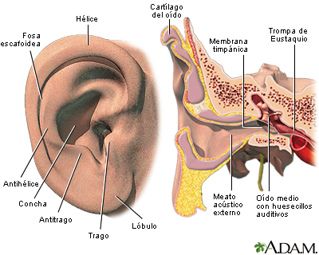

B.- OÍDO MEDIO.-
- Llamada también cavidad timpánica, está llena de aire y se localiza en el interior del hueso temporal, está recubierta por epitelio simple plano.
- Está separado del oído externo por el tímpano, y del interno por una lámina ósea, delgada que incluye dos pequeñas aberturas la ventana vestibular (ventana oval) y la ventana coclear (ventana redonda).
- El oído medio se comunica con la nasofaringe a través de la trompa de Eustaquio.
- El oído medio presenta las siguientes estructuras:
- Membrana Timpánica O Tímpano.-
  - Tiene un diámetro aproximado de 1 cm, las ondas sonoras inciden sobre esta membrana y junto con los huesecillos auditivos amplían hasta en 90 veces la onda sonora.
  - Está situada entre el oído auditivo externo y el oído medio.

- Huesecillos.-
- Son 3 en cada oído medio: martillo, yunque y estribo, que forman una cadena continua.
- El mango del martillo está adosado a la cara media de la membrana timpánica.
- Su cabeza se articula con el cuerpo del yunque, que a su vez hace lo propio con el estribo.
- La base del estribo encaja en la ventana oval.
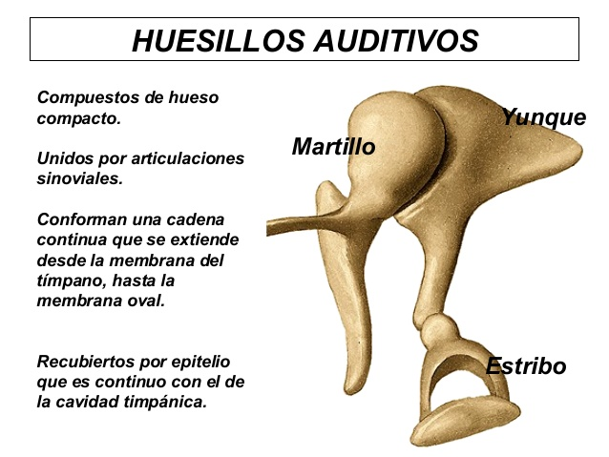

- Trompa de Eustaquio.-
- Conducto que comunica el oído medio con la nasofaringe.
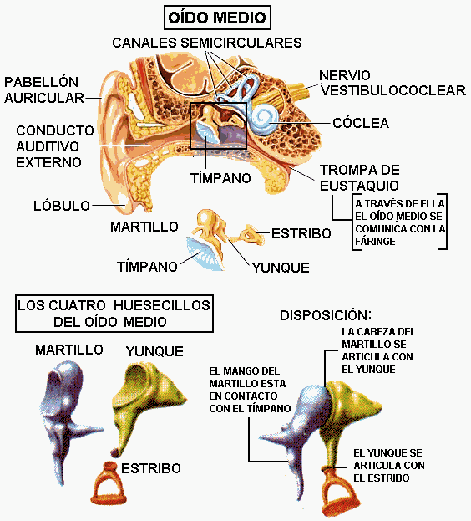
- Su función es equilibrar la presión de ambos lados de la membrana timpánica.

C.- OÍDO INTERNO.-
- Conocido también como laberinto, se encuentra en el espesor del peñasco del hueso temporal.
- Contiene dos sistemas de conductos o cavidades:

a.- Laberinto Óseo.-
- Contiene un líquido llamado perilinfa químicamente similar al líquido cefalorraquídeo.
- Se divide en tres áreas

- Los Conductos Semicirculares Óseos, que se abren hacia l vestíbulo en su región posterior.
- El Vestíbulo que es la cavidad central, localizado en la región medial de la cavidad timpánica, contiene los receptores para el equilibrio.
- La Cóclea (caracol), que es un tubo helicoidal que se comunica con el vestíbulo en la porción anterior, contiene los ‘receptores para la audición.

B.- Laberinto Membranoso.-
Contiene un líquido llamado endolinfa, químicamente” similar al líquido intracelular, presenta las siguientes estructuras:

  - Utrículo y Sáculo.-
    - Constituyen el laberinto membranoso del vestíbulo.
    - El utrículo es una vesícula que ocupa la parte superior del vestíbulo, y el sáculo se encuentra por debajo de éste.
    - En sus paredes se encuentran unas manchas llamadas máculas que constituyen los receptores del equilibrio estático.

  - Conductos Semicirculares Membranosos.-
- Salen Utrículo y están contenidos en los canales semicirculares óseos.
- Presenta en uno de sus extremos una dilatación llamada ampolla en cuyo interior está la cresta auricular o acústica, formada por epitelio neurosensorial para el equilibrio dinámico.

  - Conducto Coclear.-
- Formado por el conducto coclear que se continúa con el sáculo.
- Se localiza dentro del caracol óseo siguiendo sus contornos.
- Aquí se encuentra el órgano de Corti

  - Órgano de Corti.- (órgano espiral de Corti)
- Es un conjunto de células epiteliales receptoras, especializadas en captar las vibraciones sonoras, que llegan por la perilinfa y que son transmitidas a la endolinfa del conducto coclear por la membrana vestibular.
- Se encuentra en el suelo del conducto coclear, por encima de la membrana basilar.
- Es el órgano de la conducción.
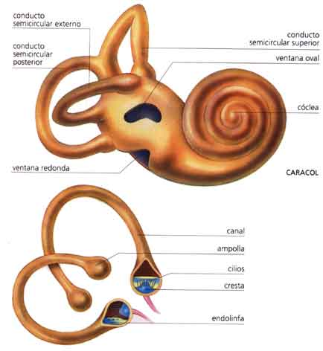

2.- FISIOLOGÍA DE LA AUDICIÓN.-
  - Las Ondas sonoras (vibraciones dé moléculas de airé) ‘son ‘recogidas por el pabellón de la oreja y ‘dirigidas hacia el conducto auditivo externo.
  - Al llegar a la membrana timpánica, esta inicia, vibración que mueve la cadena de huesecillos del oído medio.
  - Dé esta 4 vibraciones son amplificadas y transmitidas hasta la ventana oval, donde eI tímpano se desplaza adelante y atrás.
  - A continuación la vibración recorre las cámaras del caracol, y el movimiento de la endolinfa estimula los receptores del órgano de Corti, los cuales convierten el movimiento en impulsos eléctricos.
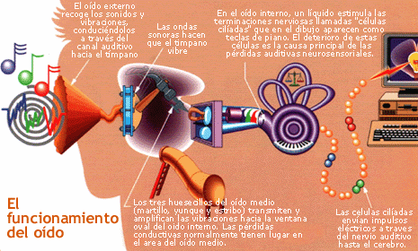
  - El impulso nervioso así originado es transmitido por la rama coclear del nervio auditivo hasta los centros de la audición, localizados en los lóbulos temporales de la corteza cerebral.

3.- FISIOLOGÍA DEL EQUILIBRIO.-
- Los órganos receptores son las máculas localizadas en el utrículo y sáculo y las crestas ampulares localizadas en las ampollas de los conductos semicirculares.
- Existen dos tipos de equilibrio:

  - EQUILIBRIO ESTÁTICO.-
Consiste en el mantenimiento de la postura del cuerpo (sobre todo de la cabeza) en relación a la fuerza de la gravedad, los órganos receptores son las máculas.

  - EQUILIBRIO DINÁMICO.-
    - Consiste en el mantenimiento de la posición del cuerpo (sobre todo la cabeza) en respuesta a’ movimientos bruscos como rotación, aceleración o desaceleración.
    - Los órganos receptores son as ampollas.
    - En conjunto los órganos receptores de equilibrio reciben el nombre de aparato vestibular, formado por el sáculo, el utrículo y los conductos semicirculares membranosos.

- SENSACIONES VISUALES: Es un tipo de sensaciones especiales cuyos receptores sensoriales (fotorreceptores) se ubican en el globo ocular.

- EL OJO.-
- Aunque el ojo es denominado a menudo el órgano de la visión, en realidad, el órgano que efectúa el proceso de la visión es el cerebro.
- La función del ojo es traducir las vibraciones electromagnéticas de la luz en un determinado tipo de impulsos nerviosos que se transmiten al cerebro a través del nervio óptico.
- El ojo contiene fotorreceptores que se localizan en las órbitas oculares: está protegido, por los párpados y su superficie externa es lubricada por las lágrimas, el movimiento del ojo es gracias a la acción de seis músculos.
- Es un tipo de sensaciones especiales, cuyos receptores sensoriales (fotorreceptores) se ubican en el globo ocular.

I.- EL GLOBO OCULAR (OJO).-
Se ubica en las cavidades orbitarias de la cara.

1.- ESTRUCTURA.-
El ojo se compone de tres túnicas concéntricas, que de afuera hacia adentro son: túnica fibrosa, túnica vascular y túnica nerviosa, las cuales contienen y mantienen a los medios refringentes.

A.- TÚNICA FIBROSA.-
- Es la capa externa del ojo, es gruesa y resistente.
- Está formada por dos partes, la córnea y la esclerótica.

- Córnea.-
Es la “ventana del ojo”, es transparente y avascular, se ubica en la parte anterior del globo ocular, cubre la sexta parte anterior del ojo, se une a la esclerótica mediante el limbo. Permite el paso de los rayos luminosos.

- Esclerótica.-
Cubierta de tejido conjuntivo denso, que cubre todo el globo ocular excepto la zona córnea. La esclerótica da forma al globo ocular, lo hace más rígido y protege sus partes internas. Su superficie posterior está atravesada por el agujero óptico que rodea al nervio óptico (par)

B.- TÚNICA VASCULAR.-
Es la capa media del Ojo, es una membrana oscura... Está constituida por tres porciones:

- Iris.-
- Es la porción coloreada del glóbulo ocular.
- Está suspendido entre la córnea y el cristalino y unidos a los procesos ciliares por su borde externo.
- Está formado por fibras musculares radiales y circulares.
- El agujero central del iris es la pupila.
- La función principal del iris regular la cantidad de luz que penetra en la cavidad posterior del ojo a través de la pupila.
- Cuando la luz es escasa, las fibras nerviosas simpáticas estimulan a los músculos lisos radiales del iris (dilatadores de la pupila) para que se contraigan y aumenten el tamaño de la pupila (midriasis.).

- Cuerpo Ciliar.-
- Es la porción anterior de la túnica vascular, la coroides se convierte en cuerpo ciliar, que es una porción engrosada que está formada por los procesos ciliares y el músculo ciliar.
- Los procesos ciliares son pliegues situados en la superficie interna del cuerpo ciliar, donde las células epiteliales secretan el humor acuoso.
- El músculo ciliar es una banda circular de músculo liso que altera la forma del cristalino para adaptarlo a la visión lejana o cercana.

- Coroides.-
- Es muy vascularizada, se sitúa entre la esclerótica y la retina, limita en su parte anterior con el cuerpo ciliar.
- Proporciona irrigación sanguínea y absorbe luz dispersa.
- Proporciona. elementos nutritivos a la superficie posterior de la retina.
- Los melanocitos que producen melanina dan a la coroides su color pardo. negruzco.

C.- TÚNICA NERVIOSA.-
- Es la retina, es la capa más interna del ojo. La retina es la única parte del cuerpo donde pueden verse directamente los vasos sanguíneos, o que permite su exploración en situaciones patológicas.
- Los rayos de luz que llegan al ojo pasan a través de. los medios de refracción (córnea, cristalino y cámaras anterior y posterior) antes de alcanzar las células visuales receptoras (conos y bastones) de la retina los medios de refracción ayudan a enfocar la imagen sobre la retina.
- La retina es una capa compleja compuesta por epitelio pigmentario (porción no visual) y una porción nerviosa (porción visual).
- El epitelio pigmentario es una capa de células epiteliales que contienen melanina y que se encuentran entre la coroides y la porción nerviosa de la retina. El desprendimiento de la retina es en esencia una separación de esta capa de las demás capas retinianas.
- La melanina de la coroides y del epitelio absorber los rayos luminosos dispersos, lo que impide la reflexión y la diseminación de la luz dentro del globo ocular, con ello se garantiza que la imagen proyectada sobre la retina desde la córnea y el cristalino permanezca nítida y clara..
- La porción nerviosa, está formada por múltiples capas que procesa ampliamente la información visual antes de transmitir los impulsos nerviosos hacia el tálamo y de ahí a la corteza visual primaria.
- Tres capas distintas de neuronas retinianas están separadas por 2 zonas en la que establecen los contactos sinápticos: las capas sinápticas interna y externa. Las 3 capas de neuronas retinianas denominadas según el orden en que procesan los impulsos visuales aferentes son:

a.- Capa De Fotorreceptores.-
- Especializados en transformar los rayos luminosos en potenciales receptores.
- Los.2 tipos de fotorreceptores son los bastones y conos llamados así por la forma de sus segmentos más externos que anidan entre las extensiones digitiformes de las células del epitelio pigmentario.
- Cada retina tiene alrededor de 6 millones de conos y 120 millones de bastones.

- Bastones.-
- Para la visión en blanco y negro en condiciones de luz escasa (oscuridad). También nos permiten discriminar entre distintos grados de luz y sombra y en las formas y el movimiento.
- En el mecanismo de la visión nocturna los bastones se sensibilizan gracias a un pigmento, la púrpura visual o rodopsina, sintetizada en su interior.
- Para la producción de este pigmento es necesario la vitamina A y su deficiencia conduce a la ceguera nocturna.
- La rodopsina se blanquea por acción de la luz y los bastonee deben reconstituirla en la oscuridad, de ahí que una persona que entra en una habitación oscura procedente del exterior con luz de sol, no puede ver hasta que el pigmento no empieza a formarse.

- Conos.-
- Proporciona la visión del color y la agudeza visual (nitidez de la visión), en condiciones de luz intensa a la luz de la luna no podemos ver los colores porque sólo funcionan los bastones.
- Los conos se encuentran de forma más densa en la fóvea central, una pequeña depresión en el centro de la lútea o retiniana, esta mácula es el centro exacto de la porción posterior de la retina en el eje visual del ojo.

- La fóvea es el área donde la visión es más nítida, debido a su alta densidad en conos.
- En la fóvea y la mácula no hay bastones, cuyo número va aumentando hacia la periferia de la retina.

b.- Capa De Células Bipolares.-
Desde los fotorreceptores la información llega a las células bipolares.

c.- Capa De Células Ganglionares.-
- Que llevan impulso nervioso en dirección a la papila óptica y salen del globo formando el nervio óptico.
- La papila óptica se conoce también como mancha ciega ya que carece de conos y bastones.

2.- MEDIOS REFRINGENTES.-
  - CORNEA.-
Es transparente, la superficie de la convexa, los cambios de convexidad afectan la refracción y la claridad de la imagen.

  - CAVIDAD ANTERIOR.-.HUMOR ACUOSO
    - Es el espacio situado por delante del cristalino y se subdivide en una cámara anterior situada por detrás de la cornea y delante del iris y una cámara posterior situada por detrás del iris y delante de los ligamentos suspensorios del cristalino.
    - La cavidad anterior está ocupada por un líquido acuoso, el humor acuoso, secretado por los procesos ciliares.
    - Tras su formación, el líquido fluye hacia la cámara posterior y el ciego pasa a través de la pupila y alcanza la cámara anterior.
    - El humor acuoso se encarga de la nutrición del cristalino y córnea, el humor acuoso es sustituido por completo cada 90 minutos.

  - CAVIDAD VÍTREA (Cavidad Posterior).- HUMOR VITREO
- Se encuentra entre el cristalino y la retina.
- Está ocupada por el humor o cuerpo vítreo que está compuesto de un gel de agua, una malla de fibras de colágeno y ácido hialurónico.
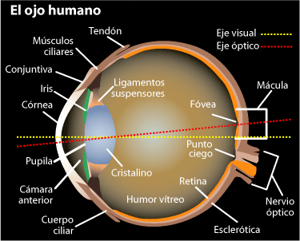
- El humor vítreo ayuda a evitar el colapso del globo ocular y sostiene a la retina contra las porciones internos del globo ocular, el humor vítreo a diferencia del acuoso no se sustituye continuamente, se forma durante fa vida embrionaria y permanece inalterado desde entonces.

  - CRISTALINO.-
- Situado inmediatamente por detrás de la pupila y el iris e avascular, esta formado por proteínas llamadas cristalinas que se disponen como las capas de una cebolla.
- Normalmente el cristalino es completamente transparente y esta rodeado por una cápsula clara de tejido conjuntivo y sostenido en su posición. por los ligamentos suspensorios.
- El cristalino proporciona un enfoque fino de los rayos luminosos para que la visión sea nítida.
- La principal causa de ceguera es la perdida de transparencia del cristalino, que se oscurecen o se hacen menos transparentes debido a cambios en la estructura de las proteínas que lo forman.
- La cornea el humor vítreo, el cristalino y el humo acuoso constituyen los medios refractarios a través de los cuales pasa la luz para llegar a la retina.

- ESTRUCTURAS ANEXAS DEL OJO
Los órganos anexos son:
- Órganos motores, que acomodan el ojo en dirección del objeto a observar. Comprende 6 músculos: 4 rectos y 2 oblicuos.
- El aparto lagrimas, comprende: glándulas lagrimales, conductos lagrimales y saco lagrimal
- Órganos protectores:
LOS PÁRPADOS.-
  - Superior e inferior son pliegues de la piel y tejido glandular que puede cerrarse gracias a unos músculos y .forman sobre el ojo una cubierta protectora el exceso de luz o una lesión mecánica, cubren los ojos durante el sueño.
  - Dentro de los componentes que. forman el párpado, se encuentra la placa tarsal que es un grueso pliegue de tejido conjuntivo que da la forma y sostiene al párpado en el interior de cada placa tarsal existe una fila de glándulas sebáceas llamadas glándulas tarsales, cuya secreción ayuda a evitar que los párpados se adhieran entre si.
LAS PESTAÑAS.-
- Son pelos los bordes de los párpados.
- Ayudan a proteger a los globos oculares de la penetración de cuerpos extraños sudor y los rayos solares directos.

LA CONJUNTIVA.-
- Está situada detrás de los párpados y esta adosada al globo ocular.
- Es una membrana mucosa protectora fina que se pliega para cubrir la zona de la esclerótica visible.

EL APARATO LAGRIMAL.-
- Es el conjunto de estructuras que producen y secretan las lágrimas.
- Las lágrimas son un líquido que: lubrica la parte delantera del ojo cuando los párpados están encerrados y limpia su superficie de las partículas de polvo o cualquier otro cuerpo extraño.
- Además del líquido salino contiene cierta cantidad de moco y una enzima bactericida, la lisosoma.
- En general el parpadeo en el ojo humano es un acto reflejo que se produce más o menos cada 6 segundos; pero si el polvo alcanza su superficie y no se elimina por lavado los párpados se cierran con más frecuencia y se produce mayor cantidad de lágrimas.
LAS CEJAS.-
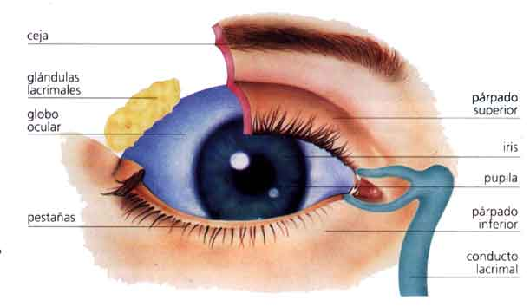
Localizadas sobre los ojos, también tienen una función protectora, pues absorben o desvían el sudor o la lluvia y evitan que la humedad se introduzca en ellos.

FISIOLOGÍA DE LA VISIÓN.-
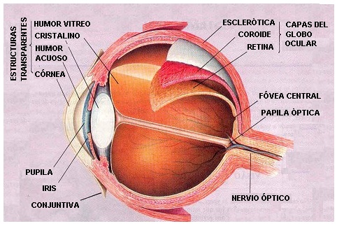
Comprende los siguientes aspectos:
- La formación de la imagen en la retina: Al ingresar los rayos luminosos al globo ocular, se desvían debido a los medios refringentes. Así mismo para formar la imagen en la retina, el cristalino varía su curvatura a través de la acomodación. Para observar objetos lejanos, el cristalino se pone tenso y aplanado, así mismo, para enfocar objetos cercanos el cristalino aumenta su curvatura, simultáneamente se producen las variaciones del diámetro pupilar. La pupila se dilata (midriasis) para enfocar objetos lejanos y se contrae (miosis9 para enfocar objetos cercanos. Al final de estos procesos la imagen de un objeto en la retina es virtual, pequeña e invertida.
- Transducción de la energía luminosa: Es la transformación del estímulo luminoso en impulsos nerviosos realizado por los conos (Iodopsinas) en la visión diurna y por los bastones (Rodopsina) en la visión nocturna) Lo conos son los receptores encargados de la visión de los colores visión diurna (luz brillante);y los bastones son receptores s responsables de la visión nocturna, estos fotorreceptores transforman el estímulo luminoso en potenciales receptores y pasan la información a las células bipolares, estas a su vez comunican con las células ganglionares que proyectan sus axones al tálamo, desde el tálamo, las fibras que transmiten los impulsos nerviosos visuales se dirigen a la corteza visual primaria, situada en el lóbulo occipital.

- Vías de conducción: Es la secuencia que sigue el impulso nervioso desde la retina al cerebro.
Estímulo visual – retina – nervio óptico – Cintilla óptica – Tálamo – Corteza occipital (área visual)
ES en las áreas de la corteza occipital, donde se procesa la información y la imagen se hace real, tamaño normal y posición adecuada.

- ANOMALIAS DE LA VISIÓN

Las alteraciones de la visión más frecuentes son: Miopía, hipermetropía, astigmatismo y estrabismo
- Astigmatismo: Es la visión provocada por imperfecciones en la curvatura de la cornea
- Hipermetropía: Defecto por el cual el foco se forma delante de la retina, ocasiona dificultad para ver de cerca
- Miopía: En esta anomalía el foco se forma delante de la retina, ocasiona dificultad para ver de lejos
- Presbicia: Es un defecto de convergencia de los ejes visuales hacia un punto fijo, el individuo solo gira con un ojo, casi siempre el mismo. Se produce generalmente en la edad madura.
- La emetropía: Se refiere a la visión normal
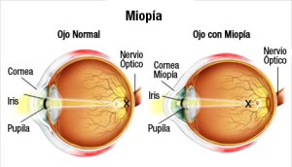

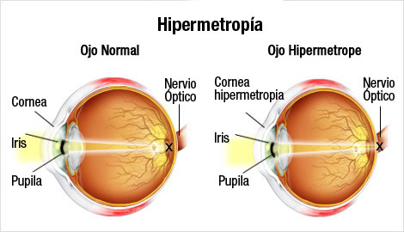
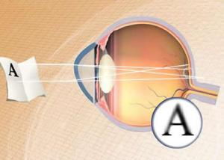
ASTIGMATISMO
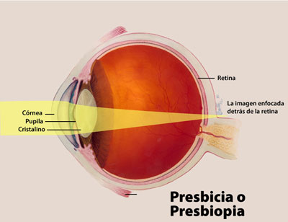

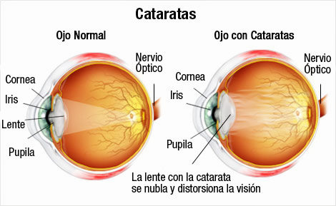
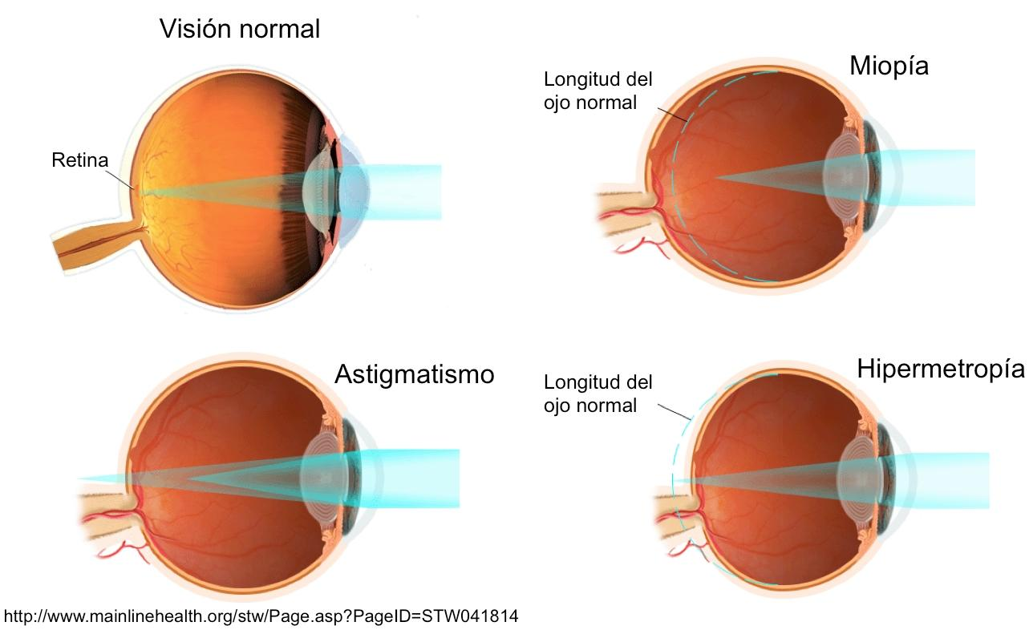

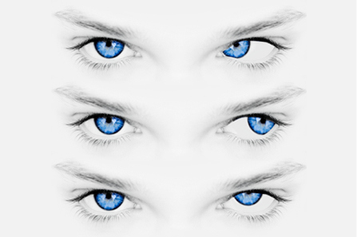Estrabismo

